План работы студии изобразительного искусства
на период дистанционного обучения (разработан на основе дополнительной общеобразовательной общеразвивающей программе «Мир красок»).
Педагог: Калиниченко Т.А. на период с 31.01.2022 по 15.02.2022
Группа 3 (базовый курс)
№  п/п | Период работы дата  (согласно расписанию занятий) | Тема  Содержание занятий | Форма представления детям изучаемого материала и заданий выполнения | Форма обратной связи, предоставления детьми выполненных заданий
1. | 1 неделя  05.02.  06.02. | Занятие по живописи на тему:  «Подводный мир».  (Нетрадиционные техники рисования: плёнкой и солью).  По полученному в рассылке материалу: 1. Просмотр этапов выполнения рисунка  2. Самостоятельная работа по образцу в цвете. (Приложение 1) | Группа WhatsApp  E-mail | Фотоотчёт личные сообщения  Группа WhatsApp  Через эл. Почту  tkalin65@mail.ru
Работа педагога: подготовить конспект занятия.
Полезные ссылки для самостоятельного просмотра:

1. https://kartinki-dlya-srisovki.ru/kak-narisovat-rybu/ Поэтапное рисование рыбы

2. | 2 неделя  12.02.  13.02 | Занятие по живописи на тему:  «Сказочная птица».  По полученному в рассылке материалу: 1. Просмотр этапов выполнения рисунка  2. Самостоятельная работа по образцу в цвете. (Приложение 2) | Группа WhatsApp  E-mail | Фотоотчёт личные сообщения  Группа WhatsApp  Через эл. Почту  tkalin65@mail.ru
Работа педагога: подготовить конспект занятия.
Полезные ссылки для самостоятельного просмотра:
1. https://www.youtube.com/watch?v=XqD5uNooy2Y Рисование Жар птицы.
2. https://www.youtube.com/watch?v=lEIZ_0teK8M Рисование Жар птицы фломастерами.
3. https://www.youtube.com/watch?v=7GzitO5rGH0 Рисование фантастической птицы.

Приложение 1
Занятие по изобразительному искусству
Тема: «Подводный мир» (Рисование плёнкой и солью)
Цель: Развитие художественно-творческих способностей детей через использование нетрадиционной техники рисования, развивать творческую фантазию.
Задачи:
Обучающие: познакомить с новой техникой нетрадиционного рисования.
Воспитательные: воспитать эмоционально-положительное отношение к рисованию, стремление к достижению результата.
Развивающие: развивать цветовосприятие, чувство композиции, изображение, умение делать выводы.
Материалы для работы: бумага; краски акварельные; плёнка; соль крупная морская; кисть; карандаш.
Методы и формы обучения: Объяснительно-иллюстративный, творческий; индивидуальная, фронтальная.
Оборудование: доска, компьютер, проектор.
Длительность занятия составляет:
2 занятие, 1,5 часа
План работы:
- Организация рабочего места
- Изучение нового материала
- Самостоятельная работа
- Последний этап: яркое живописное решение
- Отправка фото рисунка педагогу.

Нетрадиционное рисование
Нетрадиционное рисование – это способ самовыражения, общения с самим собой, отличное средство не только для поднятия настроения, но и для взгляда на мир другими глазами, открытия в себе новых возможностей!
Нетрадиционные техники – это толчок к развитию воображения, творчества, проявлению самостоятельности, инициативы, выражения индивидуальности.
Применяя и комбинируя разные способы изображения в одном рисунке, школьники учатся думать, самостоятельно решать, какую технику использовать, чтобы тот или иной образ получился выразительным.
Актуализация знаний учащихся
Сегодня наша творческая работа по теме «Подводный мир» будет выполнена в нетрадиционной технике рисования, будем использовать в работе плёнку и соль.
Поэтапное выполнение работы
Материалы: бумага, карандаш, краски: акварель и гуашь, кисти, баночка для воды, плёнка пищевая, соль морская крупная.

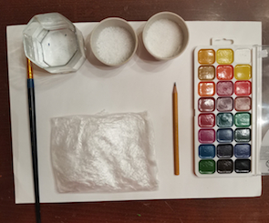
Фото 1

1 этап
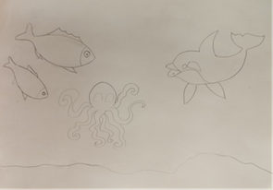

Фото 2
Составляем композицию и рисуем чётко карандашом только крупные предметы.
2 этап
Начинаем заливку фона акварелью.

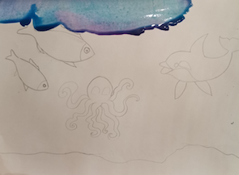
Фото 3

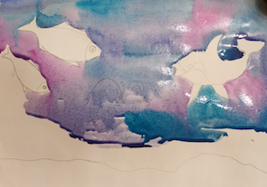

Фото 4

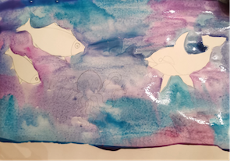

Фото 5
3 Этап
На сырую акварель накладываем плёнку, немного сминая её, создаём узоры.

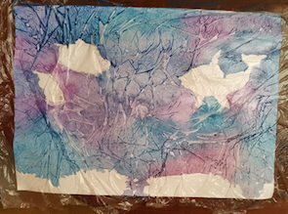
Фото 6

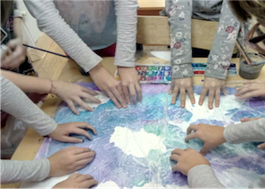
Фото 7

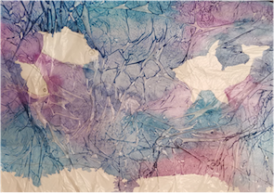

Фото 8
4 этап
Даём просохнуть, снимаем плёнку. Узоры остаются.

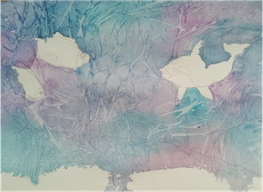

Фото 9
5 этап
Закрашиваем акварелью рыб

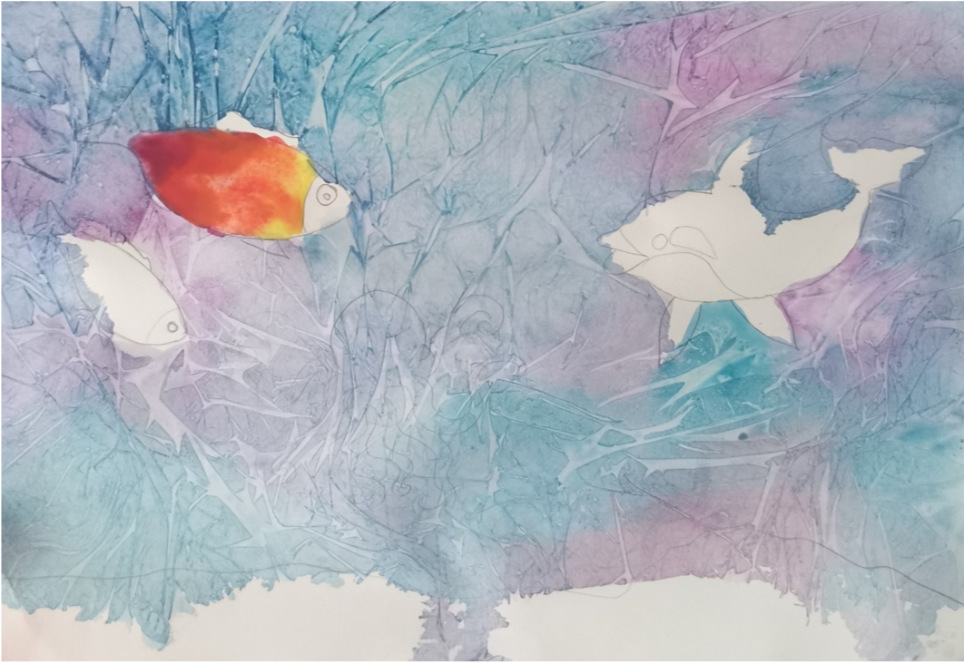
Фото 10
6 этап
Пока акварель не высохла посыпаем крупной солью, создаётся эффект чешуи

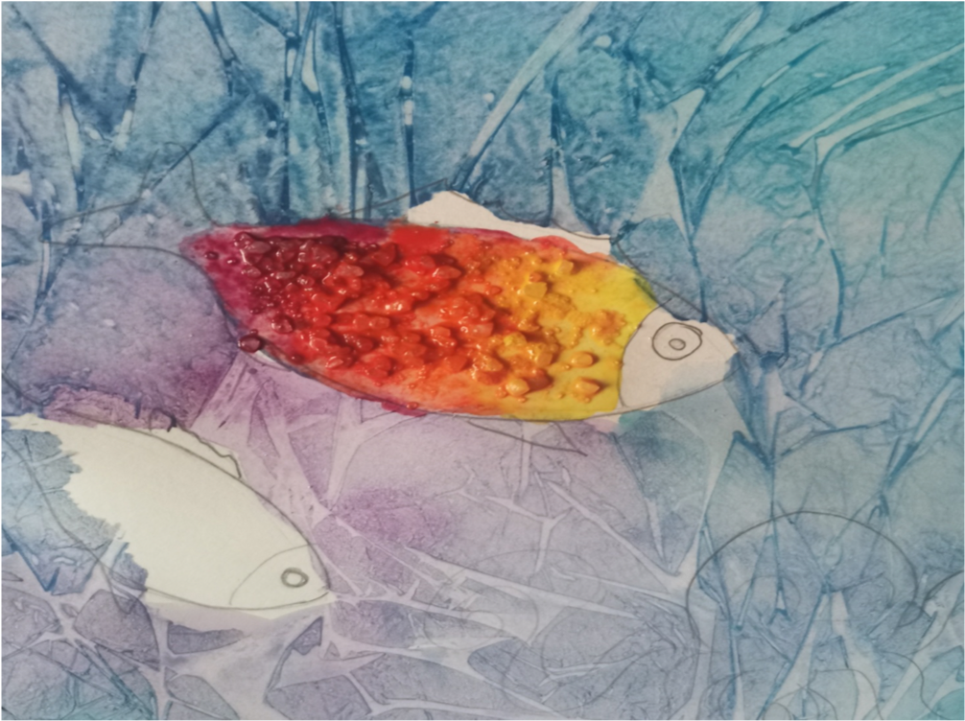
Фото 11
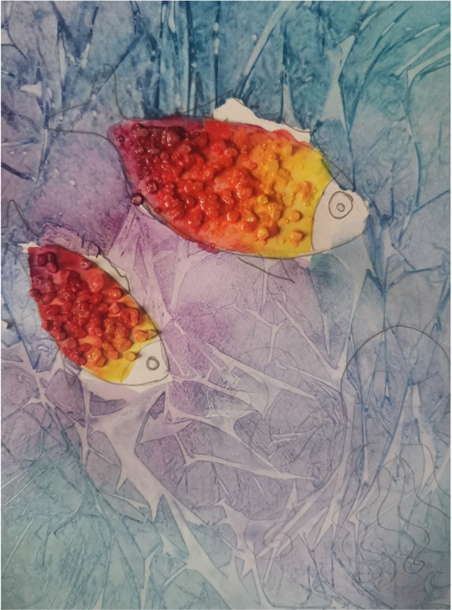
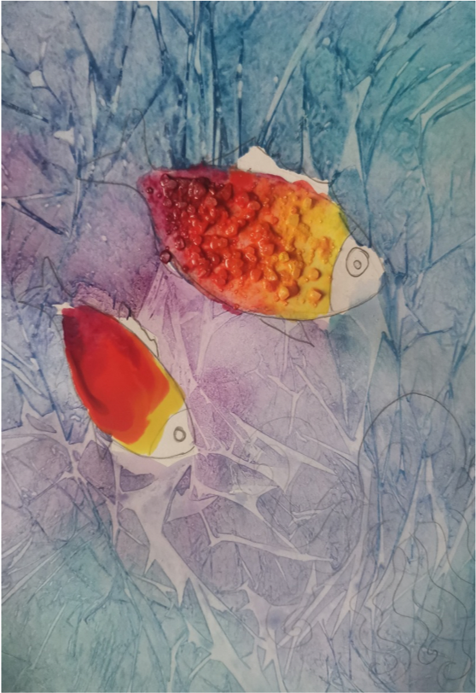

Фото 12
7 этап
Рисуем остальные фигуры гуашью
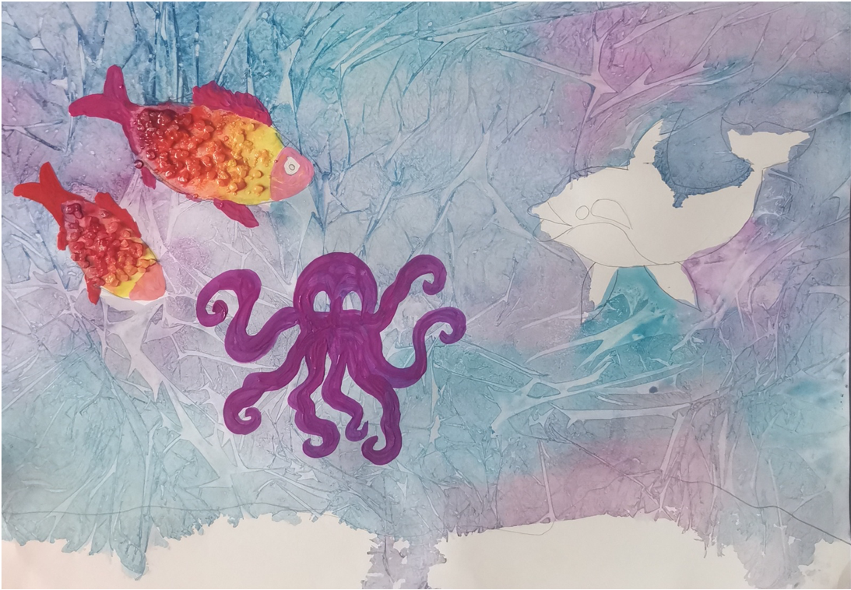
Фото 13

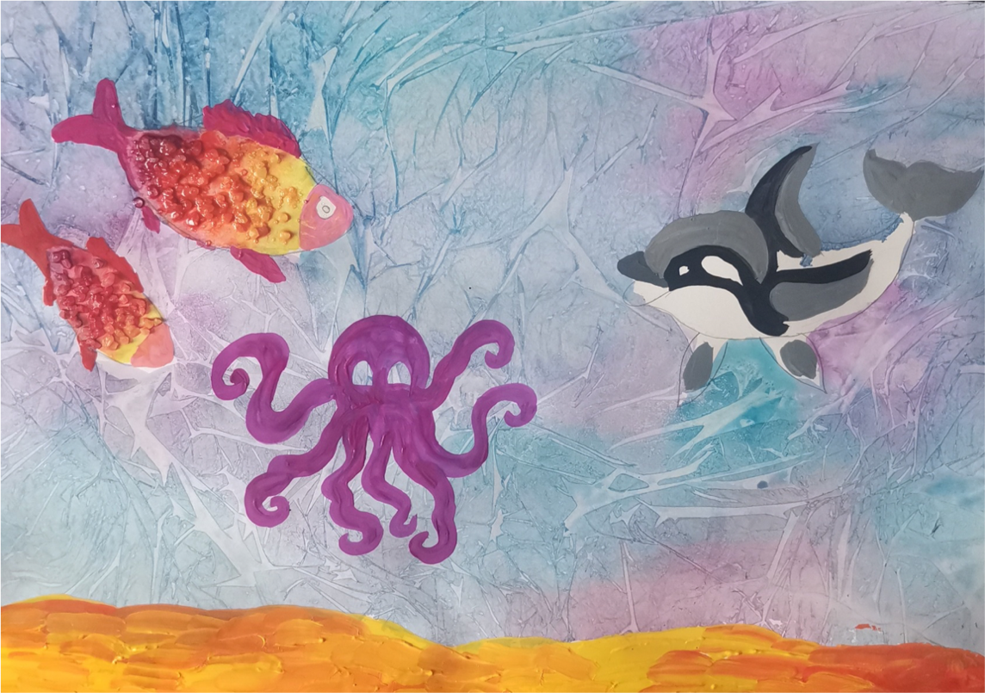
Фото 14

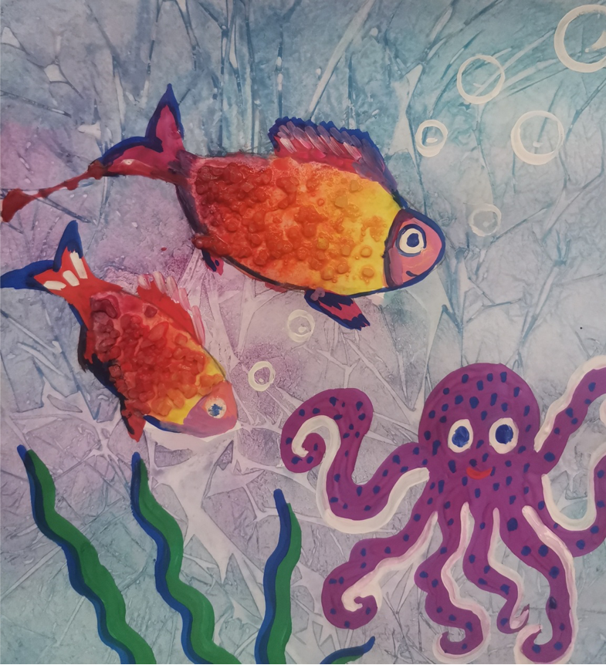
Фото 15

8 этап
(заключительный)
Прорисовываем все детали и получаем готовую работу

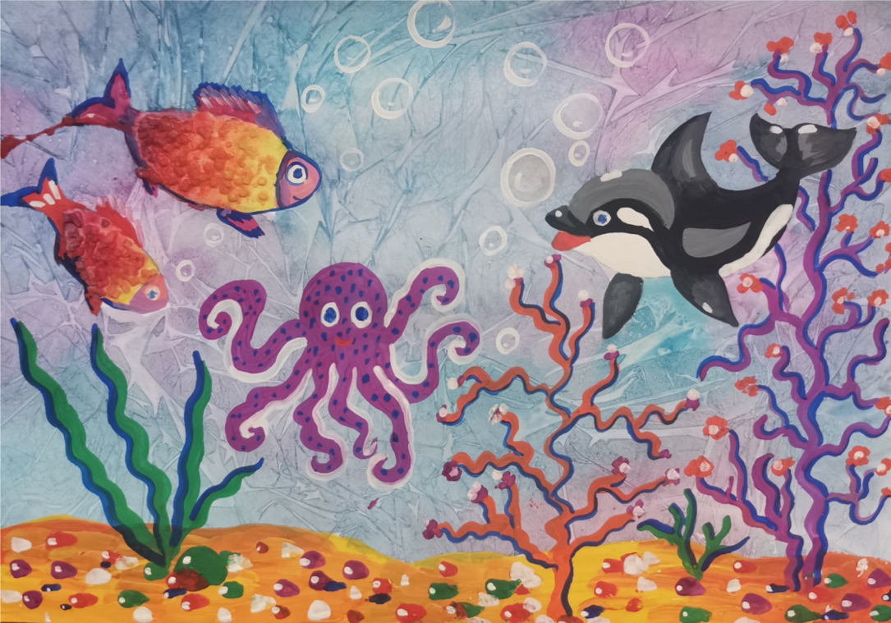
Фото 16

Элементы рисунков для составления композиции на тему
«Подводный мир»
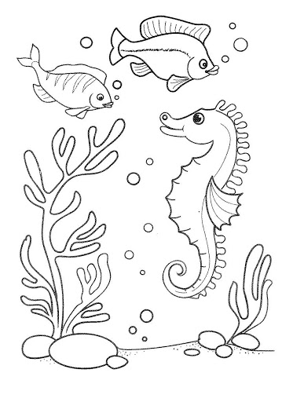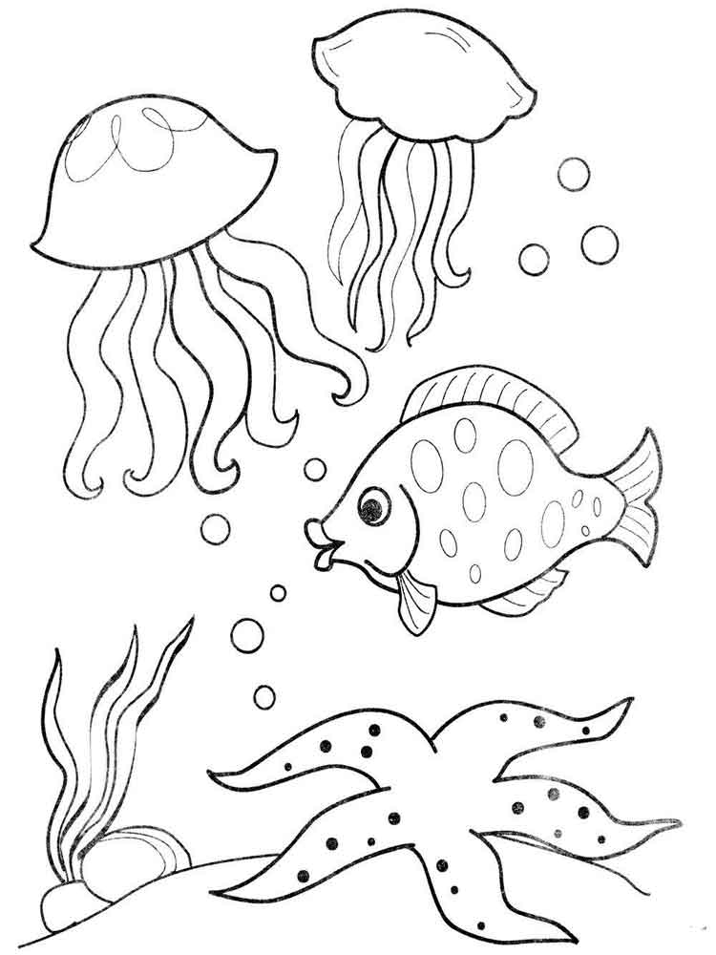
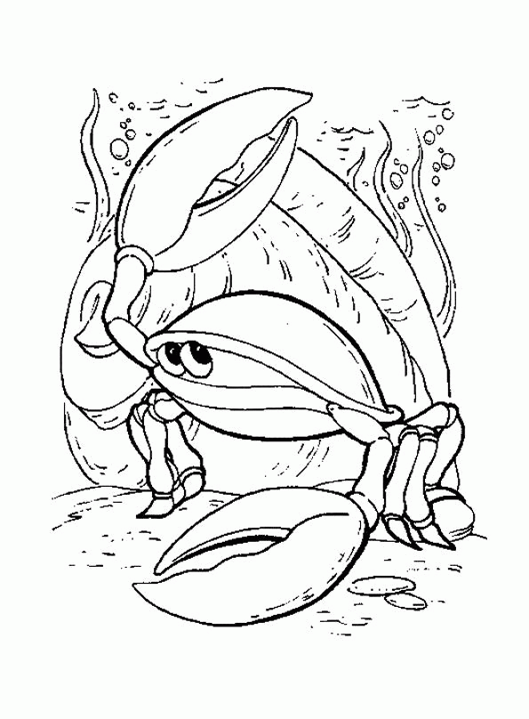
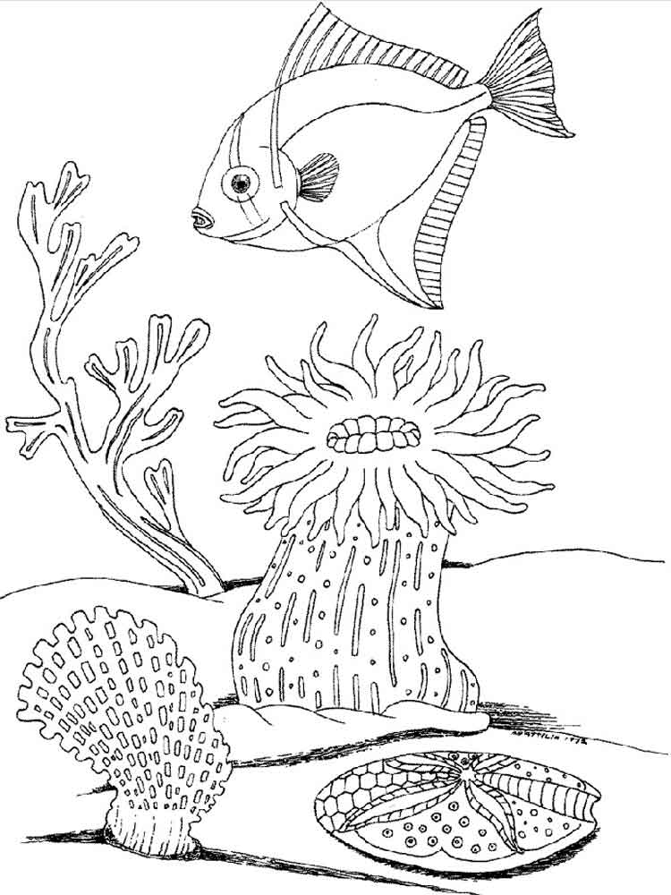

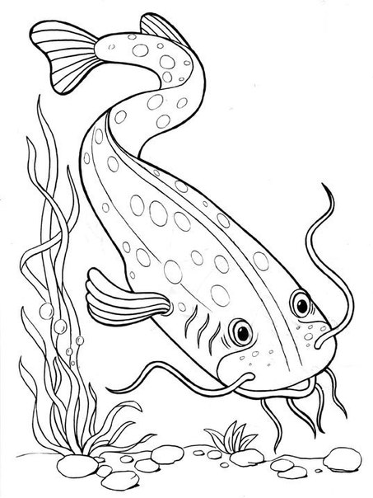
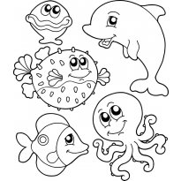

Поэтапное рисование морских животных

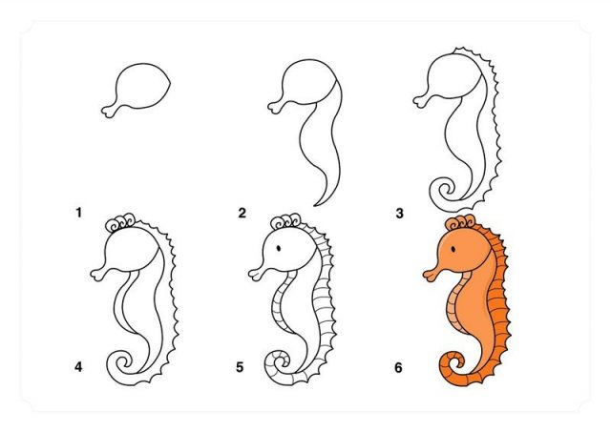

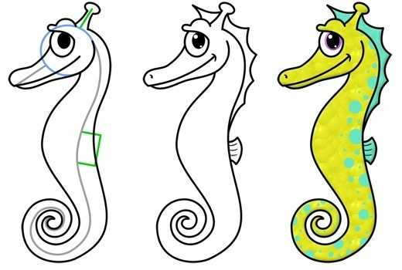

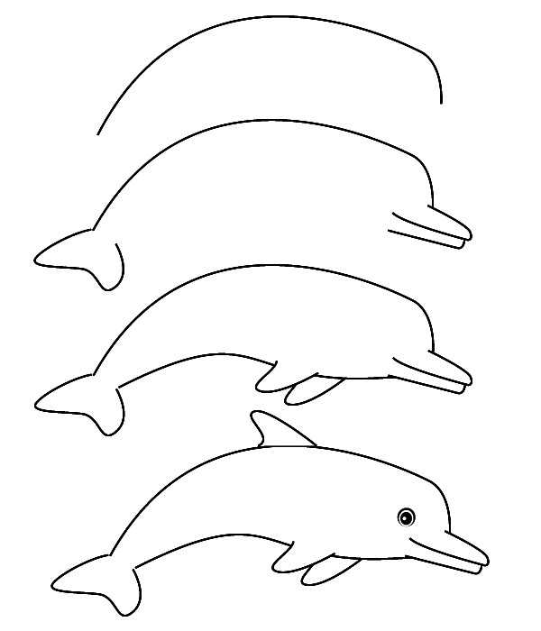

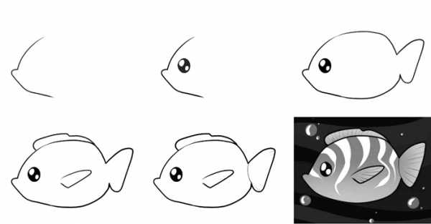

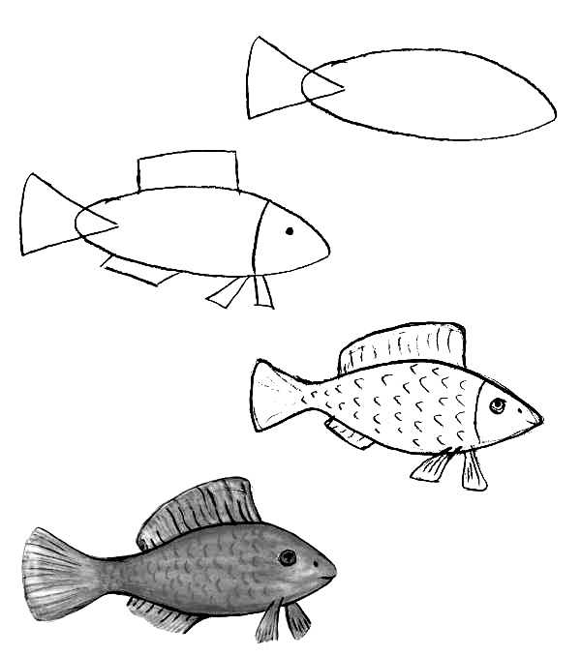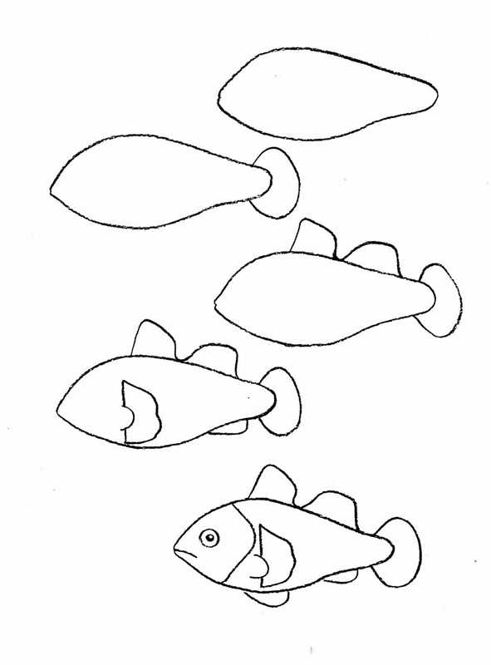

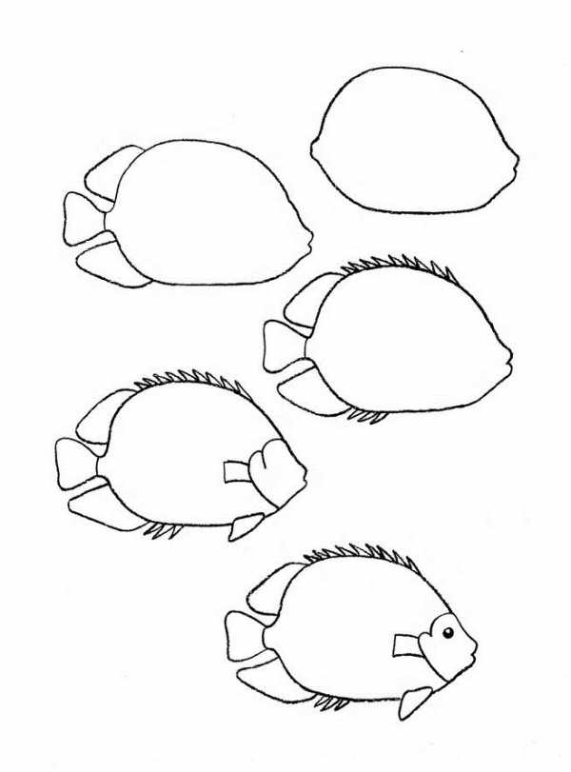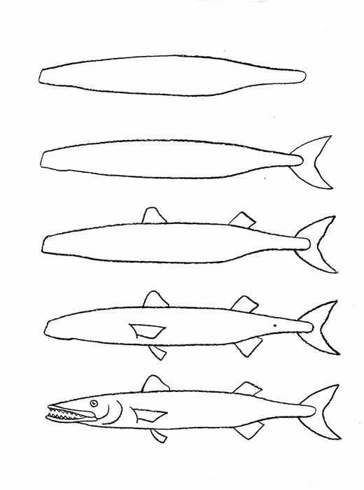

Готовые работы жду на WhatsApp тел.+7 (906)163-00-00
через эл. почту tkalin65@mail.ru

Приложение 2
Занятие по изобразительному искусству
Тема урока: «Сказочная птица»
Цель:
- Изобразить сказочную птицу, проявив фантазию.
Задачи:
- выполнить тематическую композицию по заданной теме;
- знакомство с образом сказочной птицы в русском фольклоре и других народов мира;
- развивать эстетический и художественный вкус;
- познакомить с образом сказочной птицы в декоративно-прикладном искусстве;
- развивать зрительную память, творческое мышление.
Оборудование для учащихся:
- бумага; карандаши цветные; краски гуашевые; восковые мелки; фломастеры.
Оборудование для педагога:
- репродукции;
- презентация;
- таблицы поэтапного выполнения работы;
Задание: выполнить рисунок сказочной птицы
План работы:
- Организация рабочего места
- Изучение нового материала
- Самостоятельная работа
- Последний этап: яркое живописное решение
- Отправка фото рисунка педагогу.

Ход урока
Знакомство с образом волшебной птицы в русском фольклоре и других народов мира.
Мы живем в реальном мире, нас окружают реальные предметы и живые существа. Но человеку скучно бы было жить без тайн и секретов. Он их начинает выдумывать, а помогает ему в этом…ФАНТАЗИЯ.
Вспомним, какие птицы живут в сказках?
Жар-птица

Мне снится сказочная птица (Автор: Мулюкова З.У.)
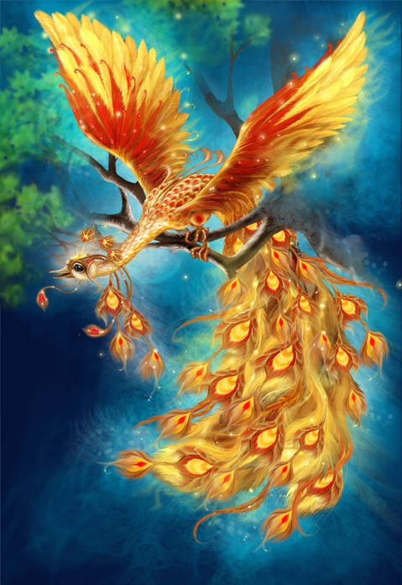
Мне снится сказочная птица
Такой редчайшей красоты,
Которая , мне обещает,
Исполнить все мои мечты.
А птицы этой оперенье
Как будто затмевает свет,
И мир становится вдруг чище,
В душе нет ни тревог ,ни бед.
Быть благородным, быть отважным,
Быть честным, нужным для людей,
И оставаться человеком,
Ведь это, во сто крат важней.
О если б каждый знал об этом,
То в мире не было бы зла.
Весь мир тогда б сиял, тем светом,
Лишь светом солнца и добра.

Жар-птица - сказочная птица, которая горит как огонь и также светятся ее перья. Жар-птица – один из самых любимых персонажей детских сказок. Оперение диковинной птицы так ослепительно сверкает под лучами солнца, глаза жар-птицы похожи на драгоценные камни, а крылья – на большие языки пламени. Перья птицы светятся голубым светом. Одно перышко может запросто осветить большую комнату. Об ее оперение можно обжечься. Выпавшее перо еще долгое время светится и дает тепло. А когда оно потухает, то превращается в золото. Жар-птица ест золотые или молодильные яблоки, которые дают ей бессмертие и неземную красоту. Когда поет она свои чудесные песни, из ее клюва падают на землю большие круглые жемчужины. Считается, что пение жар-птицы может излечить больного человека и возвратить зрение слепому.
Жар-птица- огненная птица, её перья блистают серебром, крылья как языки пламени, а глаза светятся как кристалл. По размерам она достигает павлина.
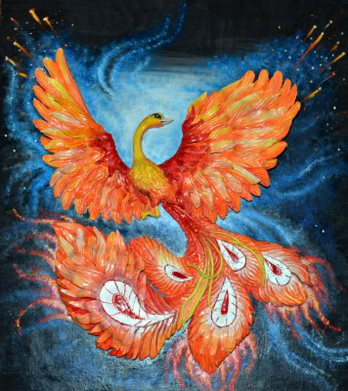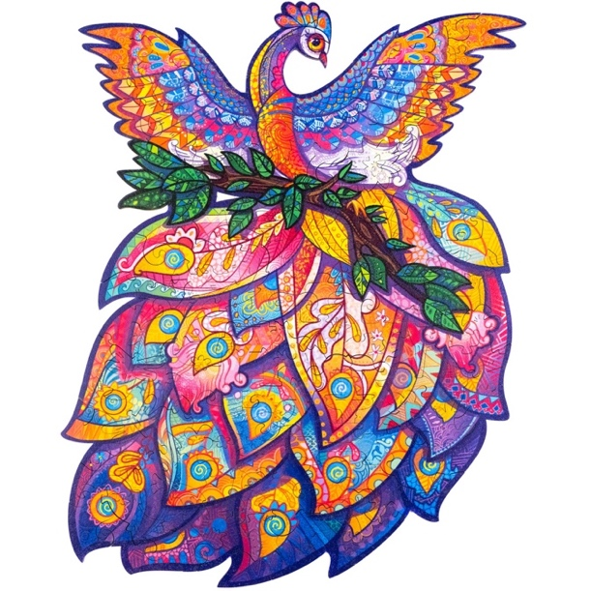

Жар птица в славянской мифологии
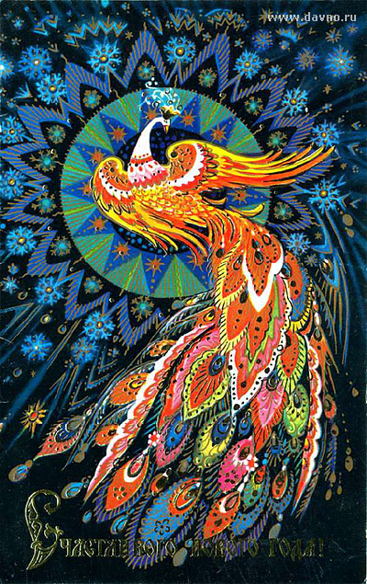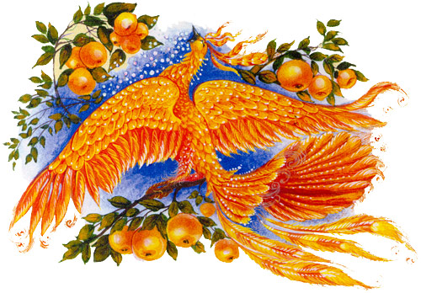

В разных культурах образ Жар-птицы обрастал своими подробностями и оттенками. У Славян Жар-Птица - сказочная, огненная птица, её перья блистают серебром и золотом, крылья как языки пламени, а глаза светятся как кристалл.
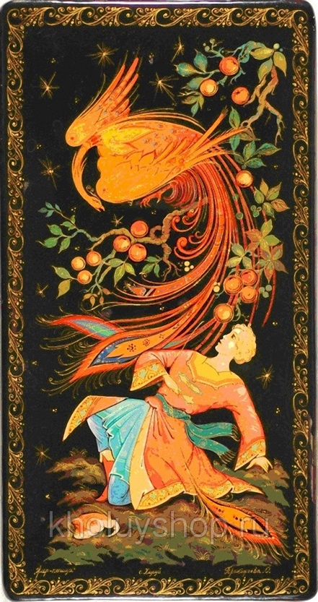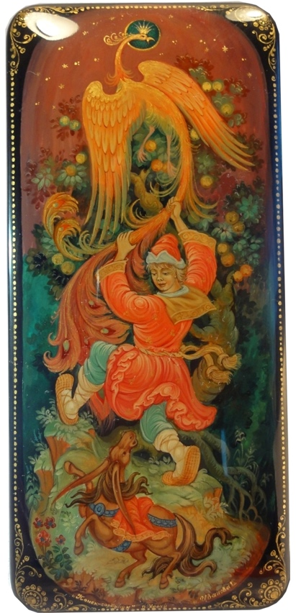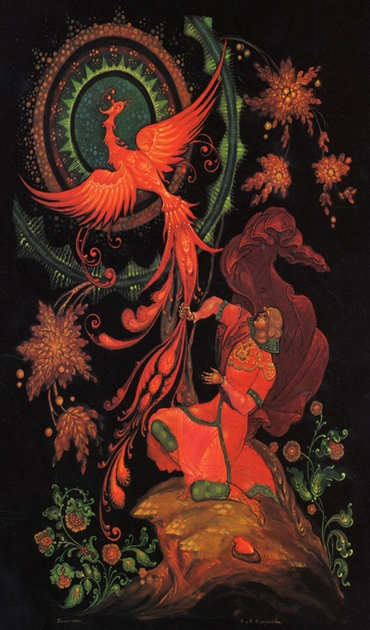

По размерам она достигает павлина. Живёт Жар-птица в райском саду Ирии, в золотой клетке.
По ночам вылетает из нее и освещает сад собою так ярко, как тысячи зажжённых огней. У Жар-Птицы исцеляющее пение, когда она поёт из клюва сыплется жемчуг. Вокруг неё ослепляющий свет. Каждый год, осенью, Жар-птица умирает, а весной возрождается. Иногда можно найти выпавшее перо из хвоста Жар-птицы, внесенное в тёмную комнату, оно заменит самое богатое освещение. Поймать голыми руками её нельзя, так как можно обжечься об её оперение. Выпавшее перо еще долгое время сохраняет свойства оперения Жар птицы. Оно светится и дает тепло. А когда потухнет перо то оно превращается в золото.
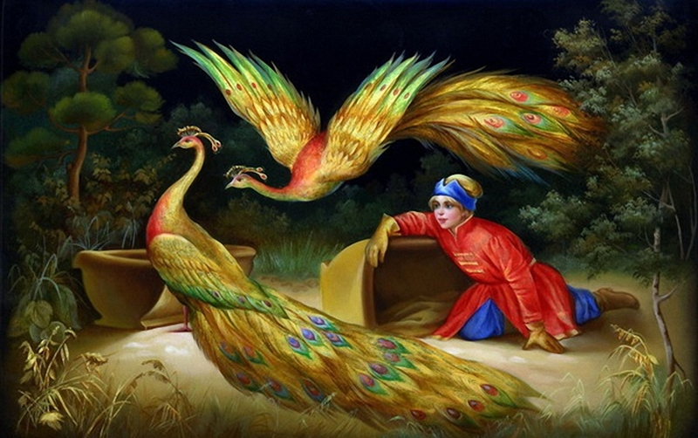
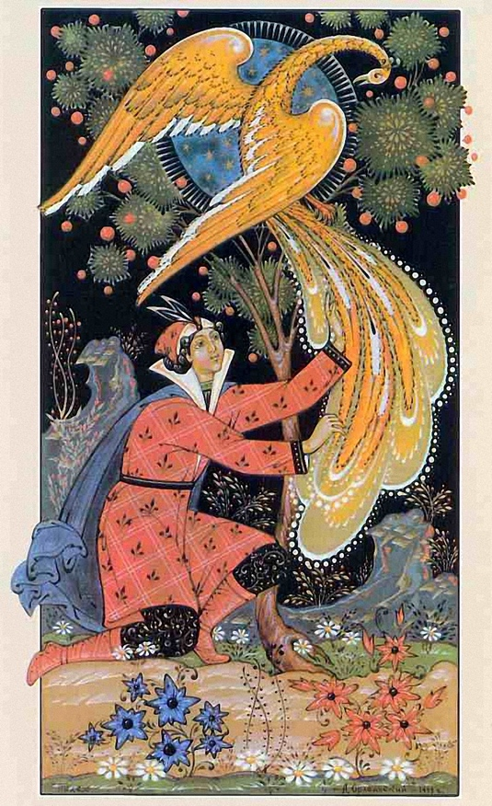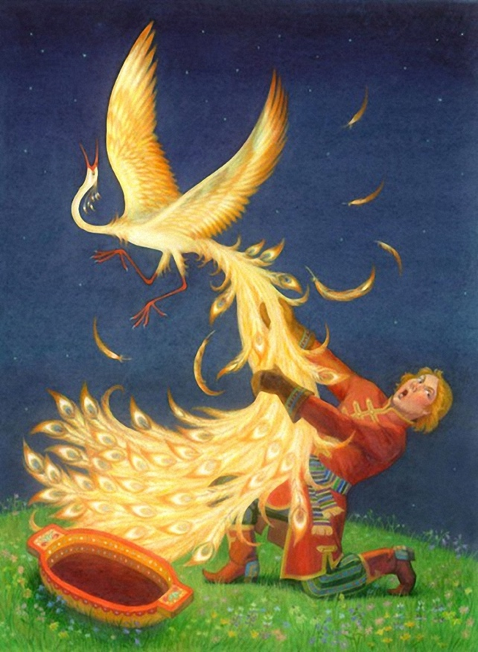

И уже потом люди, чтобы удача и счастье, которые дарует Жар-птица, не покинули их, стали делать амулеты и обереги, расписывать посуду ее яркими изображениями.
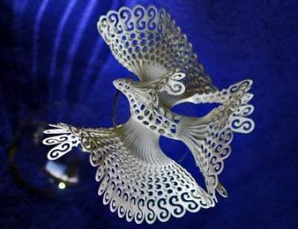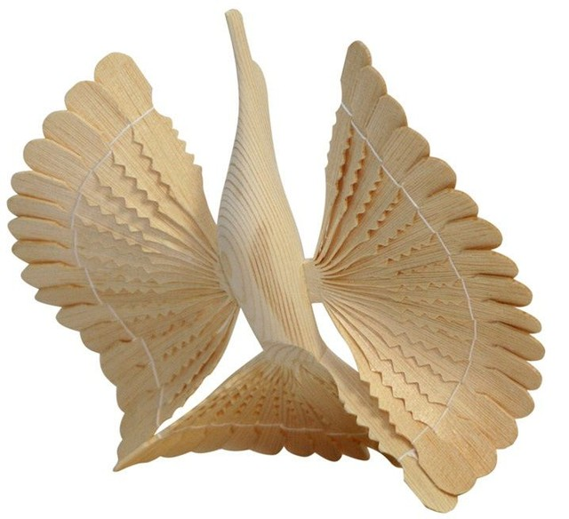

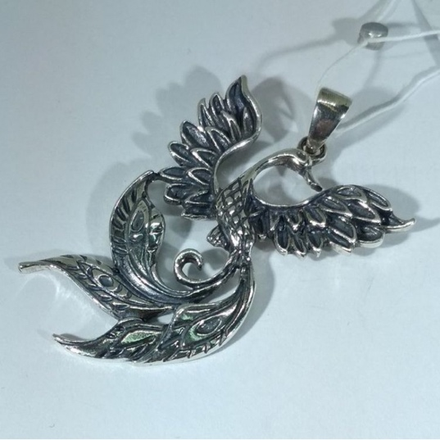

Перо жар птицы – предмет русских народных сказок, известный своими волшебными свойствами. Кто не читал или не слушал в детстве сказку про Ивана-дурака, который нашел перо жар птицы. Именно с этой находки и начались его приключения.
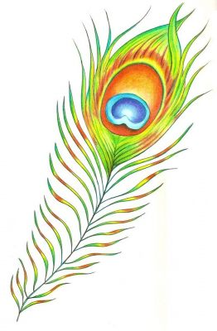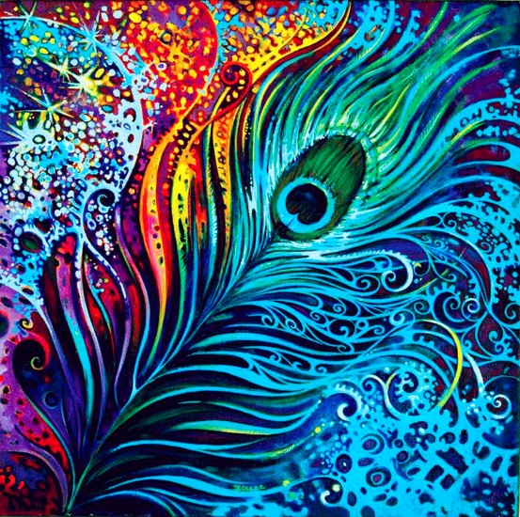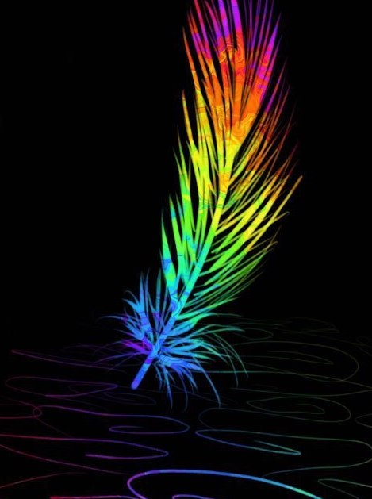

С жар птицей и его пером связано много различных сказок, которыми в итоге стали легендами. Более известным, пожалуй, является лишь цветок папоротника. Также можно отметить, что наша жар птица явно является родственником феникса – огненной птицы из европейских легенд и сказок.
Жар птица по описаниям из сказок и иллюстрациям к ним похожа на павлина, и перо жар птицы – так же напоминает перо из павлиньего хвоста. Размером жар птица также с павлина в то время, как феникс описывается размером с орла.
Также по легендам жар птица стережет цветок папоротника в ночь на Купала, когда он распускается лишь раз в году, а многие молодые люди уходят в лес искать его.
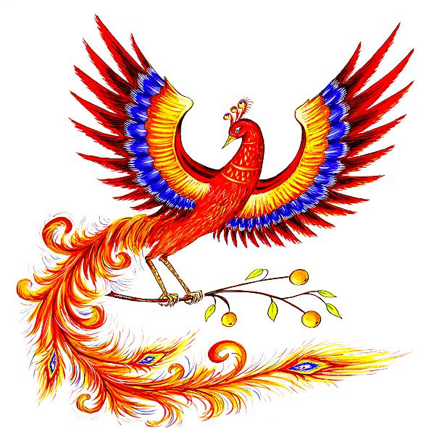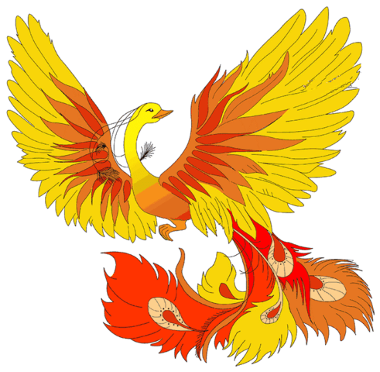
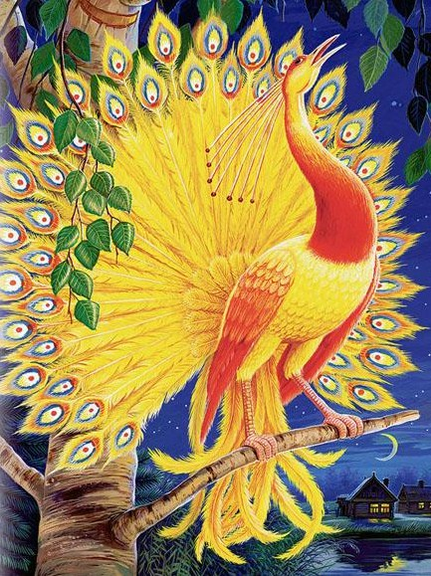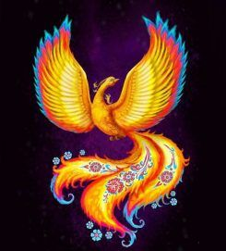
Птица Сирин (гамаюн)
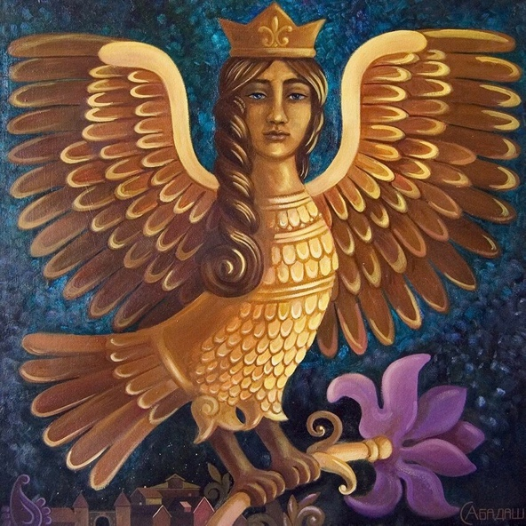

Сирин — это одна из райских птиц, даже самое ее название созвучно с названием рая: Ирий. Сирин — в древнерусском искусстве и легендах райская птица с головой девы. Считается, что Сирин представляет собой славянский образ греческих сирен. Часто изображается вместе с другой райской птицей, Алконостом, но голова Сирина иногда оказывается непокрытой, а вокруг неё располагается нимб. Сирин - темная птица, посланница властелина подземного мира.
Кто послушает ее голос, забывает обо всем на свете, но скоро обрекается на беды и несчастья, а то и умирает, причем нет сил, чтобы заставить его не слушать голос Сирин. А голос этот - истинное блаженство!
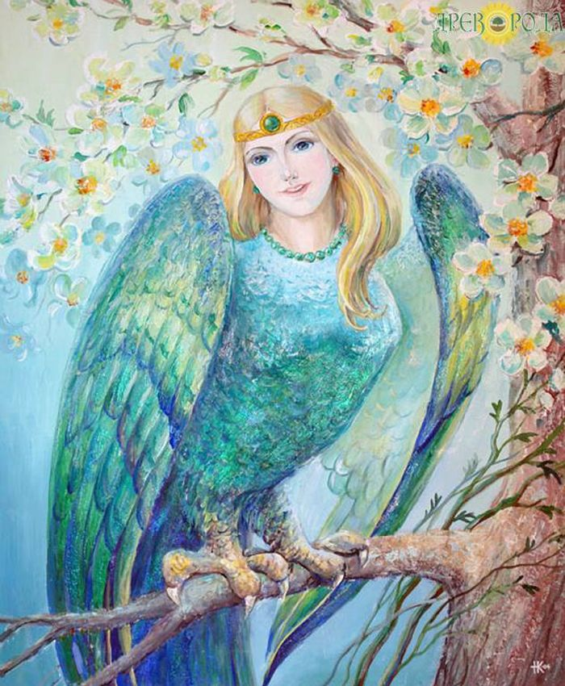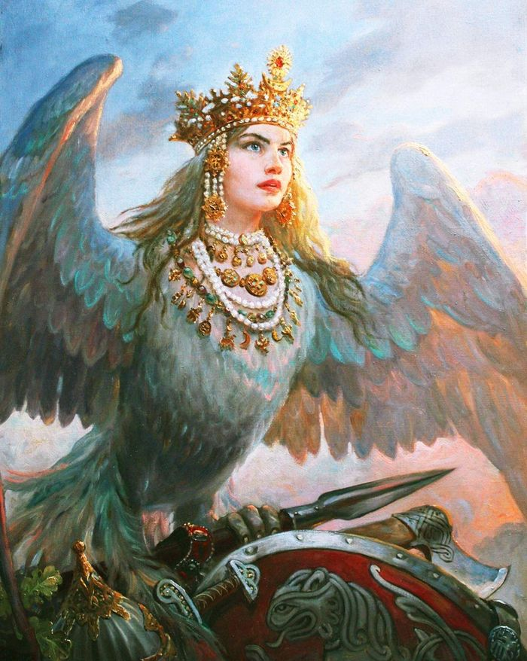

Птица Феникс

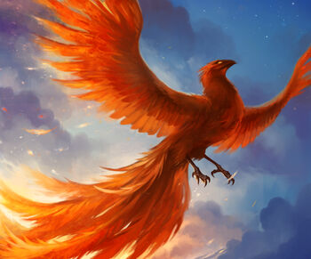

Феникс— мифологическая птица, обладающая способностью сжигать себя и затем возрождаться из пепла. Предвидя смерть, сжигает себя в собственном гнезде, а из пепла появляется птенец. По другим версиям мифа — возрождается из пепла.
Считалось, что феникс имеет внешний вид, похожий на орла с ярко-красным или золотисто-красным оперением. Предвидя смерть, сжигает себя в собственном гнезде, а из пепла появляется птенец. По другим версиям мифа, из пепла возрождается сам Феникс. Обычно считалось, что Феникс — единственная, уникальная особь своего вида.
В метафорическом истолковании Феникс — символ вечного обновления, бессмертия. В древней и средневековой литературе и средневековом искусстве феникс иногда изображается с нимбом над головой, который подчеркивает связь птицы с солнцем.

Птица Алконост
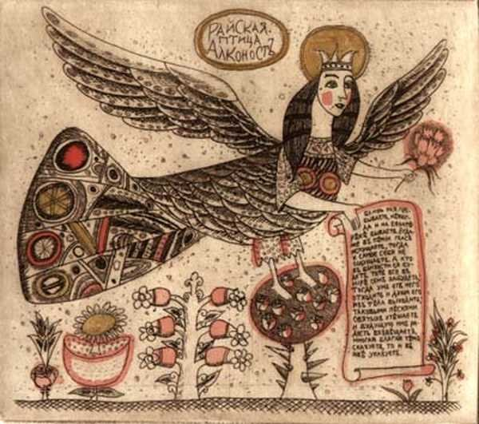

Чудесная птица Алконост, или Алкион, с женским обликом и похожая на зимородка, обитает не то на берегах Евфрата, не то на острове Буяне, не то в древнеславянском раю Ирии. Сказочной красоты существо откладывает свои яйца на морском дне, на краю моря, и в течение семи дней, пока не появятся на свет птенцы, согласно легендам, стоит тихая и безветренная погода. Алконост - птица добра и печали. Она не несет никакой опасности для человека, но напротив, оплакивает погибших на поле после сражения. А пение Алконоста, подобное самой любви, прекрасно настолько, что услышавший ее может позабыть все на свете.
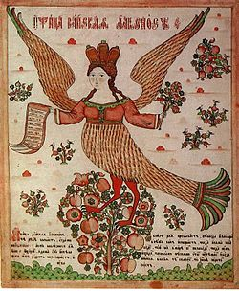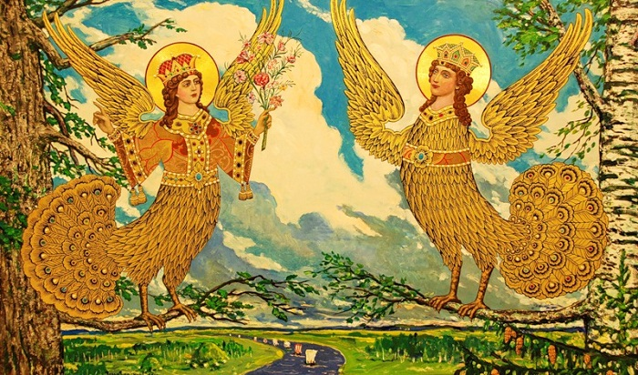

Птица Гамаюн
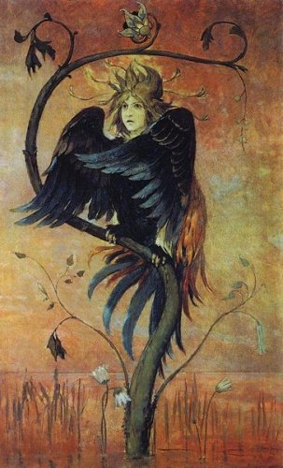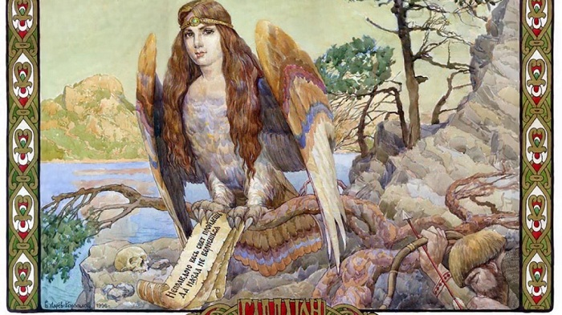

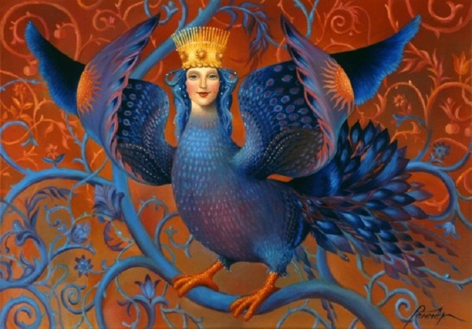
Гамаюн — в народных легендах вещая птица, глашатай богов. Считалось, что Гамаюн пророчит счастье и может предсказывать будущее, но не всякий может ее услышать и понять. Вещая Гамаюн-птица - мудрая посланница славянских богов и предвестница счастья. Имя ее, вероятно, происходит от старого слова «гамаюнить», то есть баюкать. Крик Гамаюна - добрая весть, а поет она людям божественные песни. Гамаюн знает обо всем на свете, ведает тайнами о происхождении земли и неба и готова поведать о будущем каждому, кто умеет понимать тайное. В славянской мифологии к ней было принято обращаться за советом.

Птица Стратим
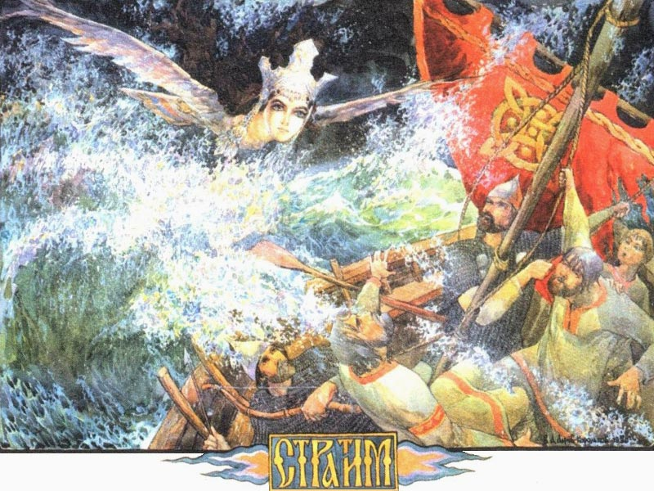
Стародавние славянские сказания утверждают, что Стратим-птица – прародительница всех птиц – живет на море-океане, подобно Алконосту. Когда кричит Стратим – птица, подымается страшная буря. И даже если всего лишь поведет она крылом, море волнуется, колышется.
Но уж если взлетает Стратим-птица, тут уж такие валы вздымаются, что потопляет море корабли, разверзает бездны глубочайшие и смывает с берегов города и леса. В этом смысле она подобна Морскому царю.
В некоторых сказаниях она помогает герою выбраться с безлюдного острова и долететь до земли – за то, что он спасает и милует ее птенцов.

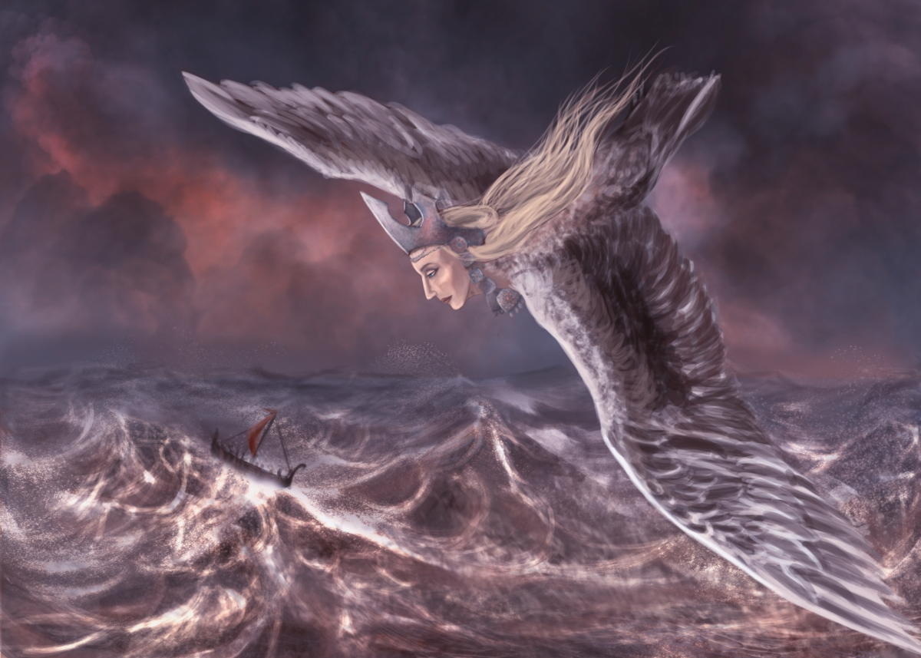

Грифон
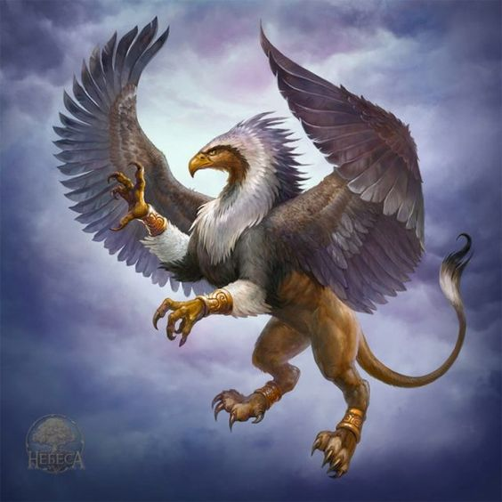
Грифон — мифическое существо с головой, когтями и крыльями орла, и телом льва. Он символизирует господство над двумя сферами бытия: землей (лев) и воздухом (орел). Сочетание двух главнейших солнечных животных указывает на общий благоприятный характер существа — грифон олицетворяет Солнце, силу.
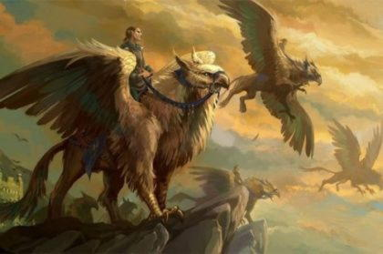

Задание
Нарисовать сказочную птицу. Яркое цветовое решение. Материал на ваше усмотрение: краски, цветной карандаш, восковые мелки, фломастеры.
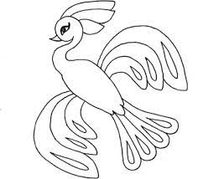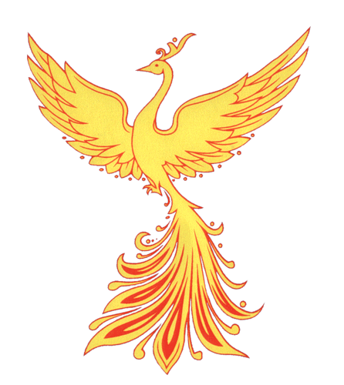

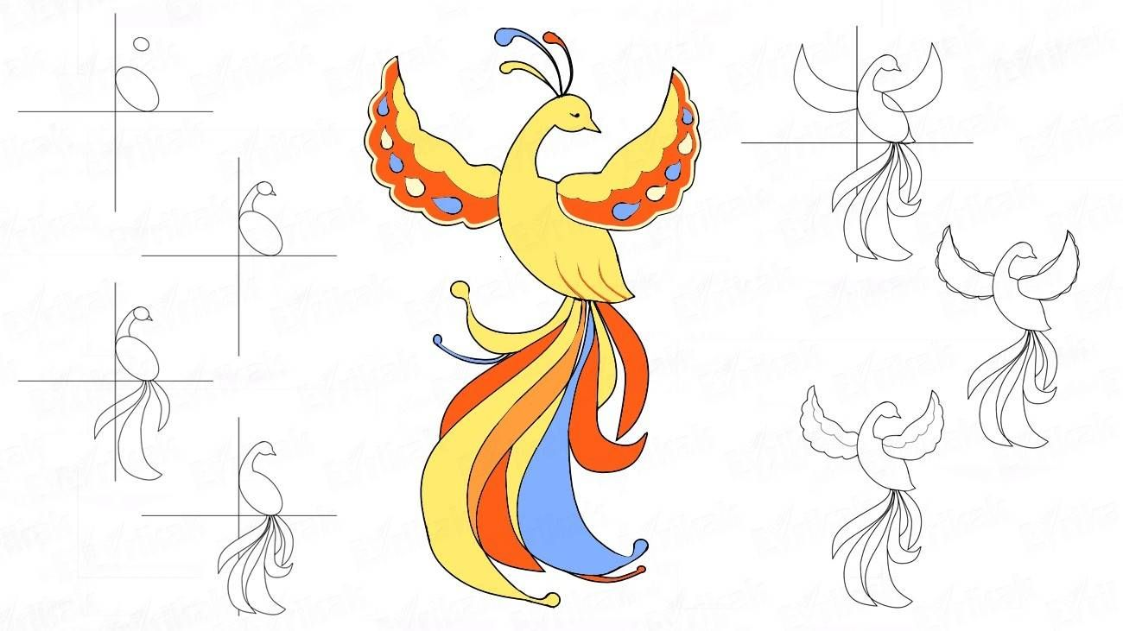

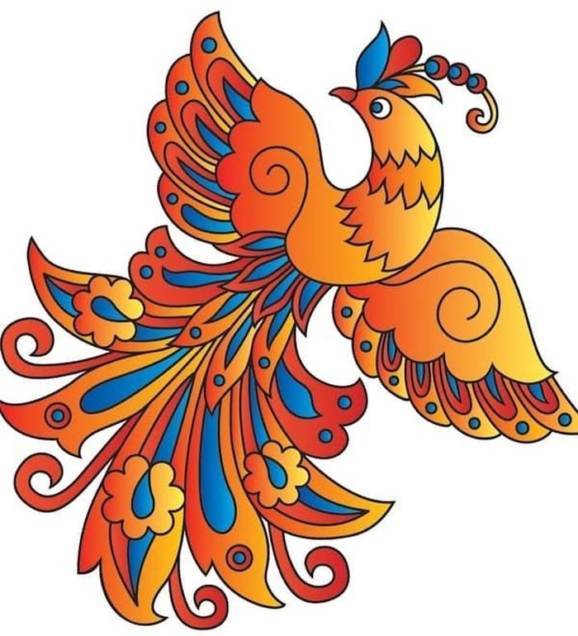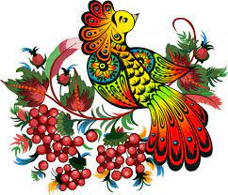

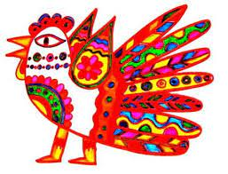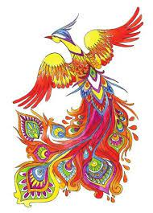
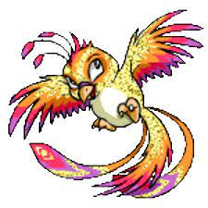

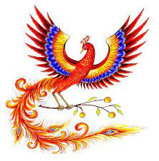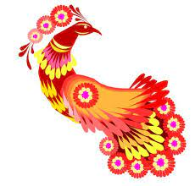

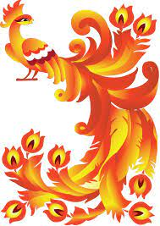

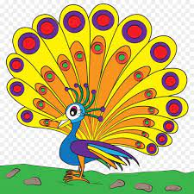

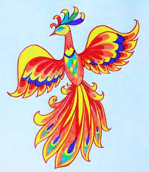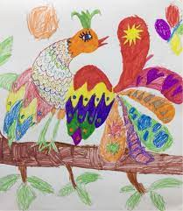

Готовые работы жду на WhatsApp тел.+7 (906)163-00-00
через эл. почту tkalin65@mail.ru

Форма предоставления детям изучаемого материала и заданий для выполнения. Группа WhatsApp, Viber, E-mail.
Форма обратной связи, предоставления детьми выполненных заданий. Фото рисунков личные сообщения через WhatsApp, Viber, эл. Почту. Консультации беседа в чате в WhatsApp.

